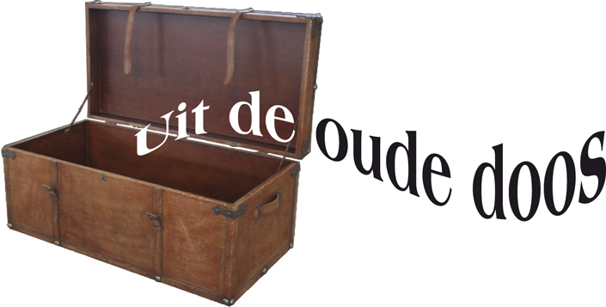
Door: Nico van der Hoogt
Saavedra revisited

Part 2

Het muisje krijgt een staartje

Ik liet u allen de vorige keer in opperste verwarring achter, immers opgezadeld met de prangende vraag wie er nou eigenlijk in 1895 de werkelijke schaakvader was van die wonderschone schaakstudie uit dat jaar, de Stelling van Saavedra. En wie was degene met de geniale torenpromotieoplossing? Waren dat nu Barbier en Saavedra of was de architect van het schaakjuweel de Ierse oud-schaakkampioen James Alexander Porterfield Rynd? Voor de amnesiasten onder u nog even dat omineuze schaakprobleem:

Stelling van Saavedra

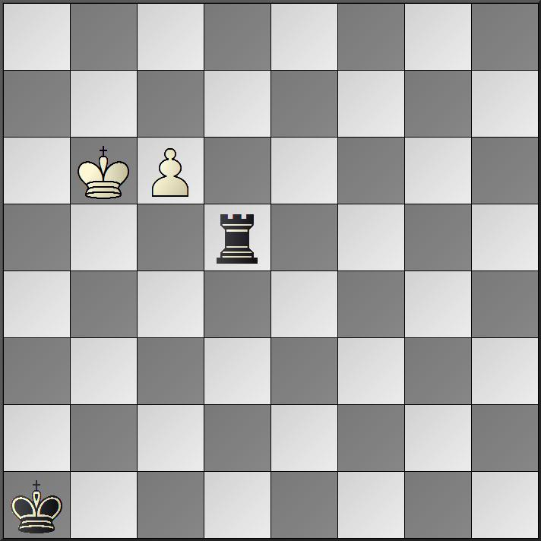

Opgave: wit speelt en wint

In de vorige VIZIER gaf ik de oplossing:
1.c6-c7 Td6+ 2.Kb5 Td5+ 3.Kb4 Td4+ 4.Kb3 Td3+ 5.Kc2 aan alles komt een eind, ook aan een schaakbord. Welk liedje nu gezongen? 5…Td4!! 6.c8D Tc4+ 7.Dxc4 en pat. Zo althans dacht Barbier er over.”
De Spaanse priester Passionist Fernando Saavedra vond dus het winnende: 6.c8T!!
Of niet? Klopte het wel?
Ik nam dus maar eens contact op met de Ierse schaakhistoricus David McAlister die in een schaakcolumn in The Dublin Herald van 1895 Rynds bewering had gevonden dat die het thema van de Saavedra al eerder had gespeeld.
Mijn bericht aan de Ier:

“Dear Sir,
Thank you for your prompt reaction to my request. The reason for me to contact you is an article on the internet in 2001 by author/chessplayer Tim Krabbé : “THE MESSENGER- the Saavedra myth exposed”. (see attachment) Very likely of course you have read this yourself.
Krabbé wrote:
“One of the greatest stories in chess literature is the Saavedra myth. A sensational discovery, made in August 2001 by the Irish chess historian David McAlister, gives me reason to summarize it again.”

In 2001 I noticed during a chess course on The Koninklijk Erkende Venlose Schaakvereniging that a lot of fellow-members of my chess club had never heard of this jewel in Caïssa’s crown, the Saavedra position. I decided to write an article in our club-magazine about the matter. Looking for some further background information, I came across Krabbé’s story about your discovery and subsequently wrote about it in my article. (attachment)
I boldly ended my story in 2002 with the (translated) conclusion:
“Anyhow, in my opinion we should refer to the Saavedra position from now on as: The position of Rynd and Lynam.”

For many years I didn’t think about this cold-chess-case anymore until some weeks ago the chess-editor of our local newspaper brought up the matter again. In multiple articles he reported about the Selman brothers, two important chess-players in our region in the 20’s and 30’s of the previous century. One of them, John, contacted via the secretary of the Glasgow chess-club in 1940 Mr. Neilson, eye-witness of Saavedra’s (?) discovery. He wrote about his findings in the Dutch Chess Federation magazine in 1940.
So in the last paper-article the Saavedra position and Selman’s involvement were brought to light again and my interest was flamed again too. The previously mentioned chess editor asked me, after my letter to the editor about the Rynd involvement, to write a supplement to his last (Saavedra) article. That’s why I have contacted you, I want to be sure the facts mentioned by Krabbé are correct.
Could you confirm his (your) story still stands? Have new facts come to light or are there any other new aspects worth knowing?

I wonder if you would comment on the matter again after 13 years and would be very grateful for your cooperation. And, could you send a copy of the “Dublin Saturday Herald” article “Clontarf to the fore”? Would be great.

I hope to hear (read) from you,

Thanks in advance for your trouble ,
Kind regards,

Nicolaas J. van der Hoogt

Zijn antwoord liet niet lang op zich wachten…
“Dear Mr van der Hoogt,

I copied out the “Dublin Saturday Herald” article by hand, so I can't supply you with a copy. When I came across it, little did I realise the controversy it would cause.

New facts did indeed come to light. There was an important development in this story after Tim Krabbé's article. An article by John Roycroft disputed the bona fides of the claim made by Rynd (see http://www.gadycosteff.com/eg/eg143.pdf#page=31). Mr Krabbé replied in Item 151 of his Open Chess Diary: Duck of the century (see http://timkr.home.xs4all.nl/chess2/diary_8.htm).
I do not necessarily agree with all the opinions expressed in Mr Roycroft's article but he did produce clear evidence that Rynd's claim appeared to be a fabrication.
As it happens, the Chess Scotland website has very recently put up a page on Fr Saavedra (see http://chessscotland.com/history/biographies/saavedra.htm) which provides a very good overview of the history of the position.

Best wishes
David McAlister

Aha!
Hier komt dus een nieuwe, de gerenommeerde Engelse schaakhistoricus en journalist/eindspelstudiekenner in beeld. John Roycroft. (1929)

Het staartje krijgt een muis

Wie, hoe, wat? Saavedra? Nooit van gehoord…
Ook deze John Roycroft had zich indertijd diepgaand met alle aspecten van de “Saavedra’ beziggehouden. Zo nam hij in 1960 contact op met John Selman over de zaak en zocht hem zelfs in 1967 in Scheveningen op waar Selman destijds woonde aan Zeeweg 10.
En…Roycroft ontmaskert Rynd, een vooraanstaand lid van de Dubliner gemeenschap, immers advocaat en dus van een vleesgeworden onkreukbaarheid, in zijn artikel ‘The Porterfield Rynd Affair’, als een ordinaire bedrieger en plagiaris .
Hij geeft daarvoor een hele reeks argumenten, o.a.:
- Waarom heeft R. nooit contact gezocht met Barbier of Saavedra over de kwestie?
- Selman heeft het nergens over hem
- Een simultaanpot is een weinig betrouwbare bron
- Hoe komt een zwarte koning in vredesnaam op h1 terecht in de Rynd-Lynam pot?

Het sterkste bewijs voor Rynds oplichterij komt uit een andere schaakcolumn van diens eigen hand. Op 19 oktober 1895 verschijnt in de Dublin Herald de volgende stelling uit een partij Porterfield Rynd vs. Yates.
Met een briljant slot:
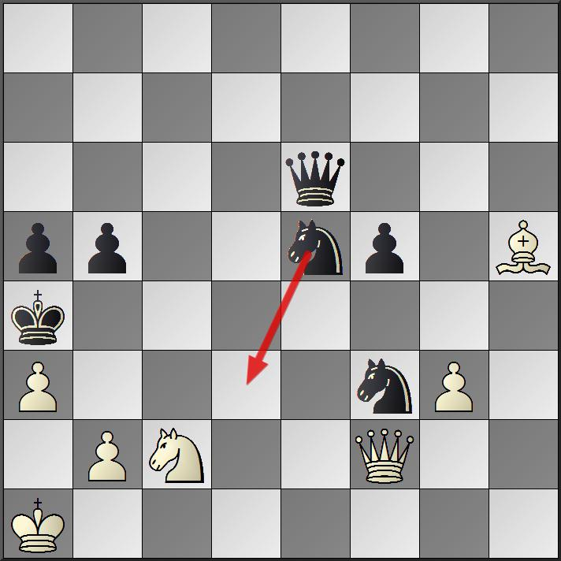

Er volgde: 37…Pd3 38.Dxf3 Db3 39.Dxd3 Dxd3 40.Lf7 Dxc2 41.Ka2 f4 42.gxf4 Dc4+ 43.b3+ Dxb3 44.Lxb3 mat(e)

Heel mooi gespeeld, echter… Het British Chess Magazine publiceerde in juli 1895 al de volgende studie, overgenomen uit het Rigaer Tageblatt:

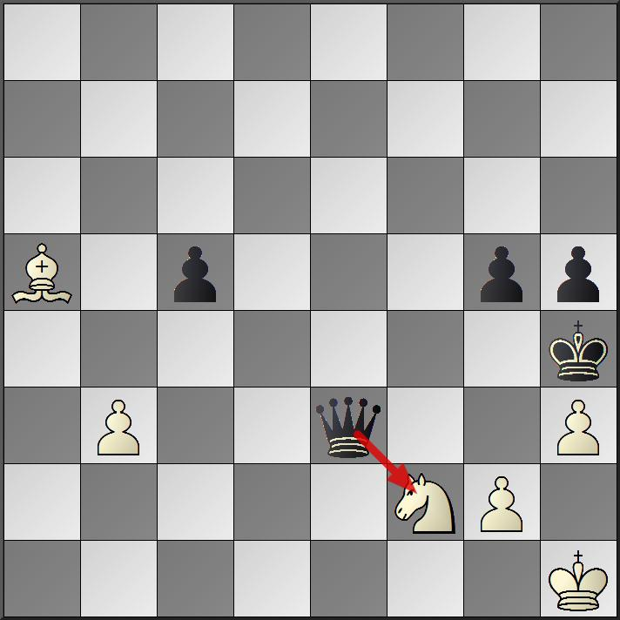

Een studie van H.Cordes- wit speelt en wint. (2de prijs)
Allemachtig! We zien hier een exacte kopie van de stelling na 39…Dxd3 in de partij Rynd-Yates. Inderdaad, gespiegeld. Maar Cordes was eerder…
En samen met Tim Krabbé moeten we dan ook constateren dat Rynd de Saavedra heeft trachten te kapen.
The Duck of the century, zo geeft Krabbé nu toe.
En ook ene Nico neemt zijn pedante: “Voortaan dienen we te spreken van de stelling van Rynd and Lynam”, met het schaamrood op de kaken terug.

Barbier en Saavedra, dat zijn de enige echte geestelijke vaders van:

De stelling van Saavedra

Nico, juli 2014
Bronnen: zie Vizier 4, mei 2014 en:
J.Roycroft: “The Porterfield Rynd affair”

Dit geldt nog steeds niet voor Duitsland, waar men een oude volkswijsheid heeft: “Alles hat ein Ende nur die Wurst hat zwei…” (Nietzsche)
Akkoord. ‘Dus’ is wat overdreven…
Ook: plagiant of plagiator.

